|  |  |  |  |  |
| --- | --- | --- | --- | --- |
| ПРАВИТЕЛЬСТВО САНКТ-ПЕТЕРБУРГАКОМИТЕТ ПО НАУКЕ И ВЫСШЕЙ ШКОЛЕ Санкт-Петербургское государственное бюджетное профессиональное образовательное учреждение«ПЕТРОВСКИЙ КОЛЛЕДЖ» (СПб ГБПОУ «Петровский колледж») | | | | |
| Отделение информационных технологий | | | | |
|  | | | | |
| **Курсовой проект** ПМ.11 Разработка, администрирование и защита баз данных  МДК.11.01 Технология разработки и защиты баз данных | | | | |
|  | | | | |
| Проектирование и разработка базы данных для учета посещаемости и успеваемости обучающихся | | | | |
|  | Выполнил: | | | |
| Смирнов Олег Владимирович | | | |
| обучающийся: | 52-02 | группы | |
|  |  |  | |
| Специальность: | 09.02.07 Информационные системы и программирование | | |
|  |  | | |
| Руководитель: М.М.Солодов | | | |
|  |  | | |
| Оценка |  | | |
|  | | |  |

Санкт-Петербург, 2024

**Содержание**

Введение 3

1 Постановка задачи на разработку информационной системы 4

1.1 Описание предметной области 4

1.2 Функции информационной системы 5

2 Выбор средств разработки 6

2.1 Выбор СУБД: 6

2.2 Выбор различных средств для разработки клиентского приложения: 8

2.3 Выбор языка программирования 10

3 Проектирование базы данных 12

3.1 Концептуальное проектирование базы данных 12

3.2 Логическое проектирование базы данных 14

4 Реализация приложения 18

4.1 Реализация серверной части приложения 18

4.2 Реализация клиентской части приложения 20

ЗАКЛЮЧЕНИЕ 22

Список использованных источников 23

Приложение А 24

Приложение Б 25

# Введение

В данном курсовом проекте рассматривается проектирование и разработка базы данных для учета посещаемости и успеваемости обучающихся. Основное внимание уделяется автоматизации процессов сбора, хранения и анализа данных об успеваемости, а также посещаемости учащихся в образовательных учреждениях. Проект включает анализ функциональных требований и проектирование структуры базы данных.

В настоящее время многие образовательные учреждения сталкиваются с проблемами учета и анализа успеваемости и посещаемости обучающихся. Ведется работа с громоздкими таблицами, данные могут быть разрознены или не синхронизированы. Это приводит к сложностям в оценке общей картины успеваемости и посещаемости, что затрудняет управление образовательным процессом.

При разработке приложения следует сделать акцент на удобство для пользователя, сделать интерфейс как можно понятнее. Информационная система должна способствовать повышению качества и эффективности учета, а также минимизировать ручной труд за счет автоматизации.

Целью курсового проекта являются разработка базы данных и клиентского приложения, разработка функциональных требований к информационной системе, а также создание эффективного инструмента, который позволит образовательным учреждениям упрощать учет данных и анализировать динамику успеваемости.

Задачи курсового проекта:

− проектирование и разработка базы данных для учета посещаемости и успеваемости обучающихся;

− обеспечение гибкости и расширяемости структуры данных;

− создание удобного пользовательского интерфейса для работы с системой;

− автоматизация процессов сбора и анализа данных;

− повышение точности и доступности данных для анализа.

1. **Постановка задачи на разработку информационной системы**
   1. **Описание предметной области**

Для ректората ВУЗа требуется разработать информационную систему, позволяющую обрабатывать данные о студентах, обучающихся в данном ВУЗе, и их успеваемости за текущий семестр, представленные в определенном формате.

Информация о студентах представлена следующими данными: номер студенческого билета; фамилия, имя и отчество; дата рождения; пол; факультет; специальность; курс; группа; количество экзаменов; оценки, полученные на экзамене.

Предусмотреть возможность добавления, изменения и удаления записей в справочниках.

На основании представленных в системе данных необходимо подготовить формы определенного вида.

* 1. **Ф****ункции информационной системы**

1. По всем специальностям каждого факультета выдать список студентов, имеющих хотя бы одну двойку. Отчет составить с указанием количества двоек для каждого студента. Результат отсортировать по курсу и группе и ФИО студента. Вид выходного документа (см. Таблица 1)

Таблица 1 ̶ Список студентов с двойками

|  |  |  |  |  |
| --- | --- | --- | --- | --- |
| <Факультет> | | <Специальность> | | |
| № п/п | Курс | Группа | ФИО | Количество двоек |
| … | … | … | … | … |
|  | | | | |

1. Для каждого факультета определить список студентов, представленных на стипендию (студент представляется на стипендию в том случае, если у него нет ни одной оценки меньше 4). Отдельно определить список студентов, представленных на повышенную стипендию. Вид выходного документа (см. Таблица 2)

Таблица 2 ̶ Список студентов представленных на стипендию

|  |  |  |  |  |
| --- | --- | --- | --- | --- |
| <Факультет> | |  | | |
| № п/п | Курс | | Группа | ФИО |
| … | … | | … | … |
|  | | | | |

1. **Выбор средств разработки**

Перед началом создания проекта необходимо сравнить различные СУБД, интегрированные среды разработки и языки программирования. Это необходимо для того, чтобы работа была эффективной, удобной, оптимальной и результативной.

Выбор правильных инструментов помогает сэкономить время и ресурсы, обеспечит высокое качество проекта и упрощает работу. Выбор должен основываться на требованиях проекта.

* 1. **Выбор СУБД:**
     1. MySQL

MySQL – это популярная открытая система управления базами данных (СУБД), основанная на языке SQL. Она широко используется для разработки веб-приложений и предоставляет высокую производительность, надежность и гибкость. MySQL поддерживает большое количество платформ и активно используется в различных проектах благодаря своей простоте и доступности.

Плюсы:

* бесплатная и открытая СУБД;
* высокая производительность и надежность;
* широко поддерживается различными библиотеками и фреймворками;
* простой в использовании интерфейс, особенно с инструментами типа phpMyAdmin.

Минусы:

* меньше поддерживает сложные запросы по сравнению с некоторыми другими СУБД;
* ограниченные функции транзакций и поддержки некоторых типов данных по сравнению с PostgreSQL.
  + 1. PostgreSQL

PostgreSQL – это мощная открытая СУБД, известная своей расширяемостью и поддержкой сложных запросов. Она поддерживает выполнение транзакций, управление большими объемами данных и множество расширенных возможностей, таких как триггеры, хранимые процедуры и пользовательские типы данных. PostgreSQL часто выбирают для задач, требующих высокой степени надежности и согласованности данных.

Плюсы:

* очень мощная и расширяемая СУБД, поддерживающая сложные запросы и методы работы с данными;
* поддержка JSON и других нострадинских типов данных;
* Высокая степень надежности и соответствие стандартам SQL.

Минусы:

* может быть сложнее в настройке и использовании для новичков;
* может требовать больше ресурсов по сравнению с другими СУБД, например, MySQL.
  + 1. Microsoft SQL Server

Microsoft SQL Server – это реляционная СУБД, разработанная Microsoft, которая предоставляет надежные инструменты для управления данными и аналитики. SQL Server поддерживает различные стандарты безопасности, масштабируемость и интеграцию с другими продуктами Microsoft, такими как Azure, что делает его популярным выбором для предприятий.

Плюсы:

* широкие возможности аналитики и инструменты для бизнес-анализа;
* хорошая интеграция с другими продуктами Microsoft и поддержка транзакций;
* расширенные функции безопасности и резервного копирования.

Минусы:

* высокая стоимость лицензирования для коммерческого использования;
* может потребовать значительных ресурсов для настройки и обслуживания.
  + 1. Oracle Database

Oracle Database – это объектно-реляционная СУБД, разработанная компанией Oracle. Она известна своей высоким уровнем надежности и производительности, а также многочисленными инструментами для управления данными. Oracle поддерживает большой объем данных и сложные транзакции, что делает её идеальной для крупных предприятий и критически важных приложений.

Плюсы:

* высокая производительность и масштабируемость для больших предприятий;
* низкий уровень отказов и надежная поддержка транзакций;
* широкие возможности для управления данными и аналитики.

Минусы:

* очень высокая стоимость лицензии и операций;
* сложность в управлении и настройке системы.

Конечный выбор СУБД пал на Microsoft SQL Server. Для разработки клиентского приложения будет использована программа Visual Studio, что тоже является инструментом Microsoft, а это значит, что интеграция между ними будет простой и удобной.

* 1. **Выбор различных средств для разработки клиентского приложения**
     1. Visual Studio

Visual Studio – это интегрированная среда разработки (IDE) от Microsoft, предназначенная для создания приложений на различных языках программирования, таких как C#, VB.NET, F# и других. Visual Studio предлагает широкий набор инструментов для разработки, отладки и тестирования, что значительно ускоряет процесс разработки программного обеспечения.

Плюсы:

* поддержка множества языков программирования (C#, VB.NET, F# и др.);
* отличные инструменты отладки и профилирования;
* широкая экосистема плагинов и расширений;
* интеграция с Azure и другими сервисами Microsoft.

Минусы:

* высокая стоимость для профессиональных версий;
* требовательность к ресурсам системы;
* время на изучение интерфейса и инструментов для новичков.
  + 1. IntelliJ IDEA

IntelliJ IDEA – это мощная интегрированная среда разработки (IDE) для Java и других языков программирования, разработанная компанией JetBrains. Она предоставляет богатые возможности для автозавершения кода, рефакторинга и интеграции с системами контроля версий, что делает работу разработчиков более эффективной и продуктивной.

Плюсы:

* отличная поддержка Java и других языков, таких как Kotlin и Scala;
* интуитивно понятный интерфейс и мощные инструменты для кода;
* интеграция с системами контроля версий и сборки.

Минусы:

* платная версия может быть дорогой для небольших команд или индивидуальных разработчиков;
* некоторые функции могут требовать времени на обучение.
  + 1. Xcode

Xcode – это интегрированная среда разработки от Apple, предназначенная для создания приложений под операционные системы iOS и macOS. Xcode предоставляет инструменты для проектирования интерфейсов, написания кода, а также отладки и тестирования приложений.

Плюсы:

* идеальная среда для разработки приложений под iOS и macOS;
* отличные инструменты интерфейсного дизайна и симуляция;
* полная интеграция с экосистемой Apple.

Минусы:

* работает только на устройствах Apple;
* высокие требования к системе и иногда может быть медленной;
* ограниченные возможности для кросс-платформной разработки.

Visual Studio, из выше перечисленных, лучшее средство для разработки клиентского приложения. Программа поддерживает все этапы разработки, включая проектирование, откладку и тестирование, имеет простой интерфейс и поддерживает различные языки программирования, что позволит создать приложение на C#.

* 1. **Выбор языка программирования**
     1. Python

Python – это высокоуровневый язык программирования, известный своей простотой и читабельностью кода. Он используется в различных областях, включая веб-разработку, анализ данных, машинное обучение и автоматизацию. Python имеет большое сообщество и множество библиотек, что упрощает решение самых разных задач.

Плюсы:

* простота и читаемость: Чистый и понятный синтаксис, что делает язык идеальным для новичков;
* широкая применимость: Успешно используется в веб-разработке, научных вычислениях, машинном обучении и автоматизации;
* богатая библиотека: Множество готовых библиотек для различных задач (Django, Flask для веб-разработки).

Минусы:

* производительность: Интерпретируемый язык, может быть медленнее, чем компилируемые языки;
* поддержка мобильных приложений: Менее популярный выбор для мобильной разработки по сравнению с другими языками.
  + 1. C#

C# – это объектно-ориентированный язык программирования, разработанный Microsoft. Он широко используется для создания приложений для платформы .NET, включая веб-приложения, мобильные приложения и игры. C# отличается выразительным синтаксисом и мощной системой типов.

Плюсы:

* совместимость с Windows: Отлично подходит для разработки приложений под Windows и игр на Unity;
* совершенный инструмент: Выдающаяся интеграция с Visual Studio и мощные средства отладки;
* объектно-ориентированный подход: Высокая производительность и безопасность типов.

Минусы:

* платформенная зависимость: Хотя .NET Core делает язык кросс-платформенным, большинство библиотек изначально предназначены для Windows;
* небольшая популярность за пределами взаимодействий с Microsoft.

C# предпочтителен для разработки приложения. Этот язык хорошо совместим с .Net, что позволяет пользоваться огромными возможностями библиотеки, инструментами и фреймворками. Кроме того, существует множество учебных материалов, что упростит процесс разработки и позволит найти решения на многие задачи.

1. **Проектирование базы данных**
   1. **Концептуальное проектирование базы данных**
      1. Связь Факультет – Специальность

Один факультет может иметь несколько специальностей (см. Рисунок 1)

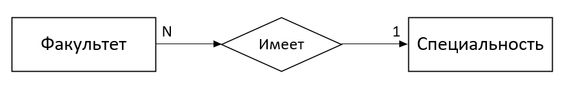

Рисунок 1 ̶ Связь Факультет – Специальность

* + 1. Связь Специальность – Группа

Несколько групп может иметь одну специальность (см. Рисунок 2)

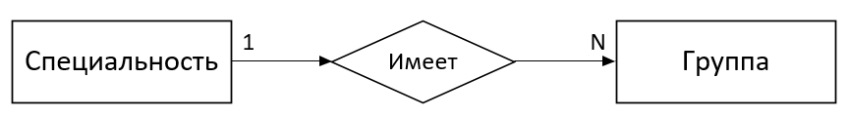

Рисунок 2 ̶ Связь Специальность – Группа

* + 1. Связь Группа – Студент

Одна группа имеет несколько студентов (см. Рисунок 3)

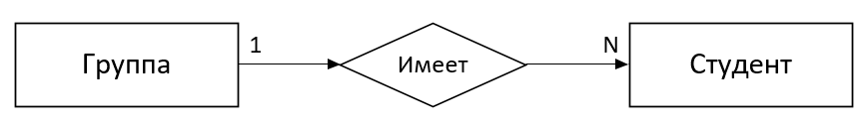

Рисунок 3 ̶ Связь Группа – Студент

* + 1. Связь Студент – Экзамен

Один студент может сдавать несколько экзаменов (см. Рисунок 4)

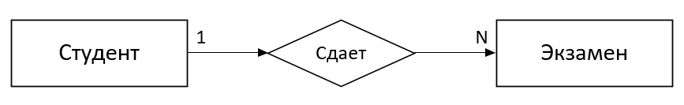

Рисунок 4 ̶ Связь Студент – Экзамен

* + 1. Связь Преподаватель – Предмет

Один преподаватель может вести несколько (см. Рисунок 5)

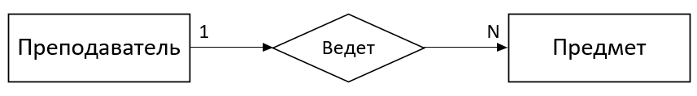

Рисунок 5 ̶ Связь Преподаватель – Предмет

* + 1. Связь Предмет – Экзамен

Один предмет может иметь несколько экзаменов (см. Рисунок 6)

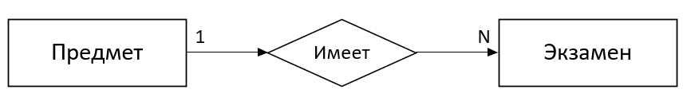

Рисунок 6 ̶ Связь Предмет – Экзамен

* + 1. Связь Экзамен – Тип экзамена

Один экзамен может иметь несколько типов (см. Рисунок 7)

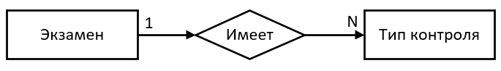

Рисунок 7 ̶ Экзамен – Тип экзамена

* + 1. ER – Диаграмма (см. Рисунок 8)

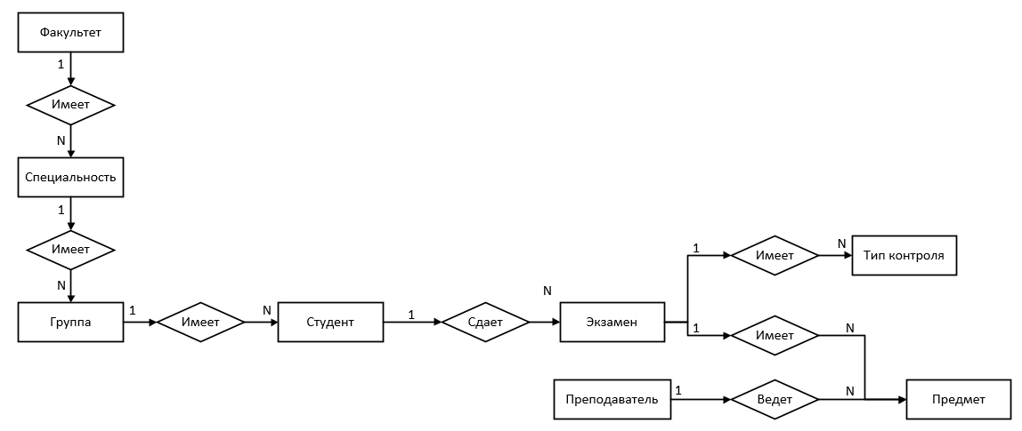

Рисунок 8 ̶ ER – Диаграмма

* 1. **Логическое проектирование базы данных**
     1. Students (Студенты)

Хранит информацию о студентах ВУЗа, таких как номер студенческого билета, фамилия, имя, отчество, пол, дата рождения, номер группы (см. Таблица 3)

Таблица 3 ̶ Таблица Студенты

|  |  |  |
| --- | --- | --- |
| **Столбец** | **Тип данных** | **Описание** |
| id_student | INT | Идентификатор студента (первичный ключ) |
| student_id_number | VARCHAR(8) | Номер студенческого билета |
| full_name | VARCHAR(255) | Фамилия, Имя, Отчество студента |
| sex | VARCHAR(3) | Пол студента |
| id_group | INT | Идентификатор группы (внешний ключ к Groups) |
| date_birth | DATE | Дата рождения |

* + 1. Entrance (Вход)

Хранит информацию о входах пользователей в систему, таких как логин и пароль (см. Таблица 4)

Таблица 4 ̶ Таблица с логином и паролем пользователей

|  |  |  |
| --- | --- | --- |
| **Столбец** | **Тип данных** | **Описание** |
| id_entrance | INT | Идентификатор входа (первичный ключ) |
| id_role | INT | Идентификатор роли (внешний ключ к Roles) |
| login | VARCHAR(50) | Логин для входа |
| password | VARCHAR(255) | Пароль для входа |
| date_last_login | DATE | Дата последнего входа в систему |
| id_entity | INT | Идентификатор сущности |

* + 1. Roles (Роли)

Определяет роли, которые могут иметь пользователи клиентского приложения (студент, преподаватель, администратор) (см. Таблица 5)

Таблица 5 ̶ Таблица с ролями пользователя

|  |  |  |
| --- | --- | --- |
| **Столбец** | **Тип данных** | **Описание** |
| id_role | INT | Идентификатор роли (первичный ключ) |

Продолжение таблицы 5

|  |  |  |
| --- | --- | --- |
| **Столбец** | **Тип данных** | **Описание** |
| role_name | VARCHAR(50) | Название роли |

* + 1. Teachers (Преподаватели)

Хранит информацию о преподавателях ВУЗа, таких как имя, телефон, электронная почта (см. Таблица 6)

Таблица 6 ̶ Таблица с данными преподавателя

|  |  |  |
| --- | --- | --- |
| **Столбец** | **Тип данных** | **Описание** |
| id_teacher | INT | Идентификатор преподавателя (первичный ключ) |
| full_name | VARCHAR(255) | Фамилия, Имя, Отчество преподавателя |
| phone | VARCHAR(20) | Номер телефона преподавателя |
| email | VARCHAR(255) | Электронная почта преподавателя |

* + 1. Subjects (Предметы)

Хранит информацию об учебной дисциплине, такую как название предмета и преподавателя, который ведет этот предмет (см. Таблица 7)

Таблица 7 ̶ Таблица с предметами

|  |  |  |
| --- | --- | --- |
| **Столбец** | **Тип данных** | **Описание** |
| id_subject | INT | Идентификатор предмета (первичный ключ) |
| id_teacher | INT | Идентификатор преподавателя (внешний ключ к Teachers) |
| subject_name | VARCHAR(255) | Название предмета |

* + 1. Faculties (Факультеты)

Хранит информацию о факультетах в ВУЗе, содержит в себе название (см. Таблица 8)

Таблица 8 ̶ Таблица с факультетами

|  |  |  |
| --- | --- | --- |
| **Столбец** | **Тип данных** | **Описание** |
| id_faculty | INT | Идентификатор факультета (первичный ключ) |
| faculty_name | VARCHAR(50) | Название факультета |

* + 1. Specialties (Специальности)

Хранит информацию о специальностях в ВУЗе, содержит такую информацию как название специальности, факультет специальности (см. Таблица 9)

Таблица 9 ̶ Таблица со специальностями

|  |  |  |
| --- | --- | --- |
| **Столбец** | **Тип данных** | **Описание** |
| id_specialty | INT | Идентификатор специальности (первичный ключ) |
| id_faculty | INT | Идентификатор факультета (внешний ключ к Faculties) |
| specialty_name | VARCHAR(50) | Название специальности |

* + 1. Groups (Группы)

Хранит информацию о группе, включая номер группы, специальность, курс (см. Таблица 10)

Таблица 10 ̶ Таблица с группами

|  |  |  |
| --- | --- | --- |
| **Столбец** | **Тип данных** | **Описание** |
| id_group | INT | Идентификатор группы (первичный ключ) |
| group_number | VARCHAR(5) | Номер группы |
| id_specialty | INT | Идентификатор специальности (внешний ключ к Specialties) |
| course | INT | Курс, на котором обучается группа |

* + 1. Exams (Экзамены)

Хранит информацию об экзаменах студента, содержит такую информацию как дата экзамена, студент, предмет, тип контроля, оценка (см. Таблица 11)

Таблица 11 ̶ Таблица с экзаменами

|  |  |  |
| --- | --- | --- |
| **Столбец** | **Тип данных** | **Описание** |
| id_exam | INT | Идентификатор экзамена (первичный ключ) |
| id_student | INT | Идентификатор студента (внешний ключ к Students) |
| id_subject | INT | Идентификатор предмета (внешний ключ к Subjects) |
| id_control_type | INT | Идентификатор типа контроля (внешний ключ к Control_Types) |

Продолжение таблицы 11

|  |  |  |
| --- | --- | --- |
| **Столбец** | **Тип данных** | **Описание** |
| date | DATE | Дата экзамена |
| grade | DATE | Оценка за экзамен |

* + 1. Control_Types (Типы контроля)

Определяет типы контроля, применяемых для экзамена (например, "Экзамен", "Дифференцированный зачет") (см. Таблица 12)

Таблица 12 ̶ Таблица с типами контроля

|  |  |  |
| --- | --- | --- |
| **Столбец** | **Тип данных** | **Описание** |
| id_control_type | INT | Идентификатор типа контроля (первичный ключ) |
| control_type_name | VARCHAR(50) | Название типа контроля |

* + 1. ERD – Диаграмма со связями между таблицами. (см. Рисунок 9)

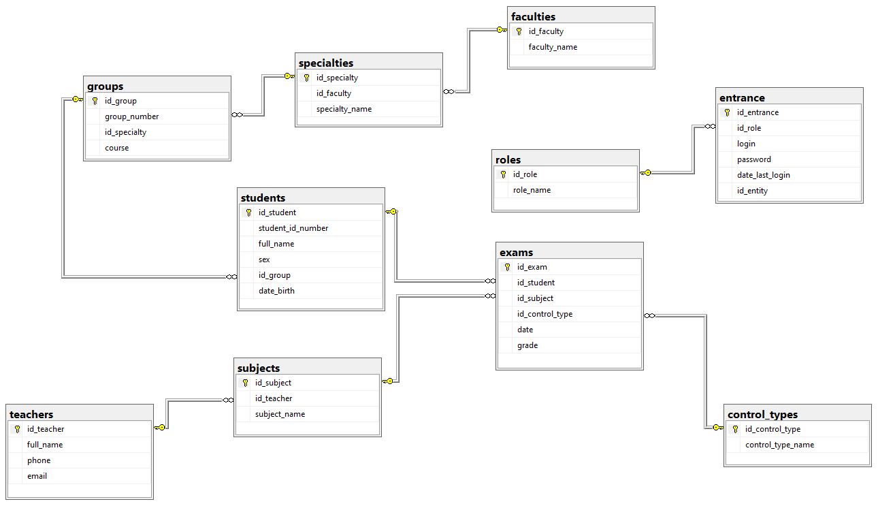

Рисунок 9 ̶ ERD-Диаграмма

1. **Реализация приложения**
   1. **Реализация серверной части приложения**

Скрип базы данных, созданной для клиентского приложения (см. Листинг 1, Приложение А)

В ходе разработки информационный базы данных было создано 10 таблиц.

* + 1. Students (Студенты)

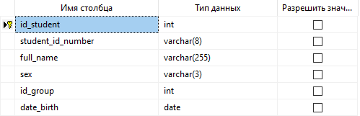

Рисунок 10 – Таблица Студенты

* + 1. Entrance (Вход)

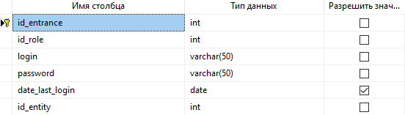

Рисунок 11 – Таблица Вход

* + 1. Roles (Роли)

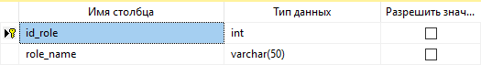

Рисунок 12 – Таблица Роли

* + 1. Teachers (Преподаватели)

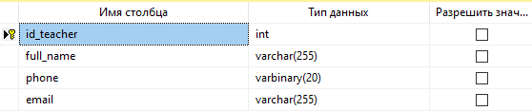

Рисунок 13 – Таблица Преподаватели

* + 1. Subjects (Предметы)

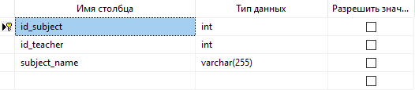

Рисунок 14 – Таблица Предметы

* + 1. Faculties (Факультеты)

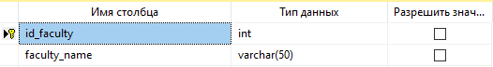

Рисунок 15 – Таблица Факультеты

* + 1. Specialties (Специальности)

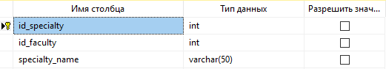

Рисунок 16 – Таблица Специальности

* + 1. Groups (Группы)

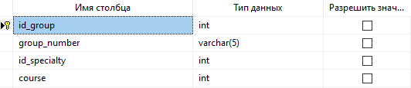

Рисунок 17 – Таблица Группы

* + 1. Exams (Экзамены)

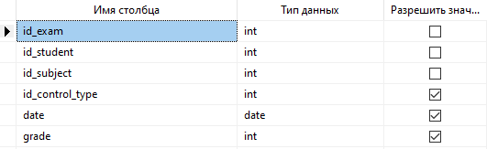

Рисунок 18 – Таблица Экзамены

* + 1. Control_Types (Типы контроля)

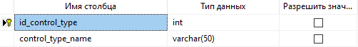

Рисунок 19 – Таблица Типы контроля

* 1. **Реализация клиентской части приложения**

В клиентской части приложения должно быть:

* авторизация под разными ролями: студент (возможность просматривать данные об экзаменах в таблице), преподаватель (возможность просматривать и добавлять информацию о всех экзаменах, также просматривать информацию о студентах), админ (возможность редактировать, добавлять и удалять).
* возможность добавления, изменения и удаления записей в таблицах;
* выполненные запросы, описанные в задании (см. пункт 1.2);
* возможность выгрузки отчетов по выполнению запросов;
  + 1. **Авторизация под разными ролями: студент (возможность просматривать данные об экзаменах в таблице), преподаватель (возможность просматривать и добавлять информацию об экзаменах, также просматривать информацию о студентах), администратор (возможность редактировать и добавлять студентов и преподавателей)**

Нужно создать форму. На этой форме происходит вход в аккаунт и присутствует кнопка, по нажатию которой пользователь окажется на нужной ему форме, в зависимости от его роли. (см. Рисунок 20)

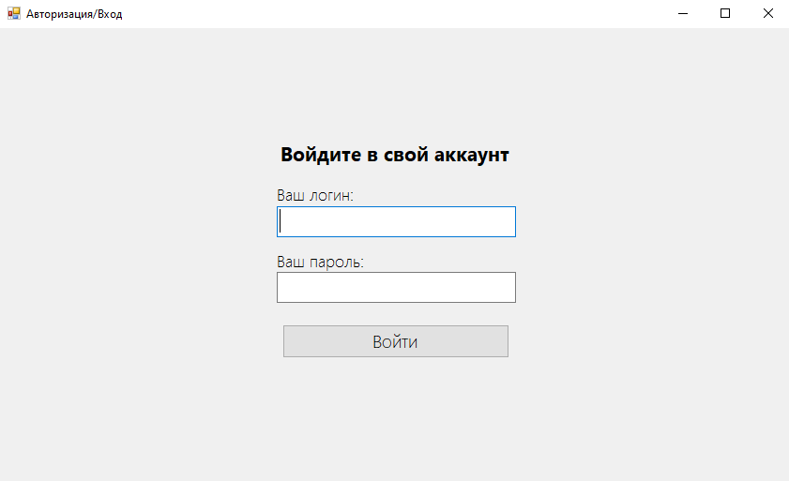

Рисунок 20 – Форма окна авторизации

Добавить возможность того, чтобы студент смог просмотреть свои данные из таблицы Exams.

Необходимо сделать отдельные формы для вывода данных (см. Рисунок 21, Рисунок 22, Рисунок 23).

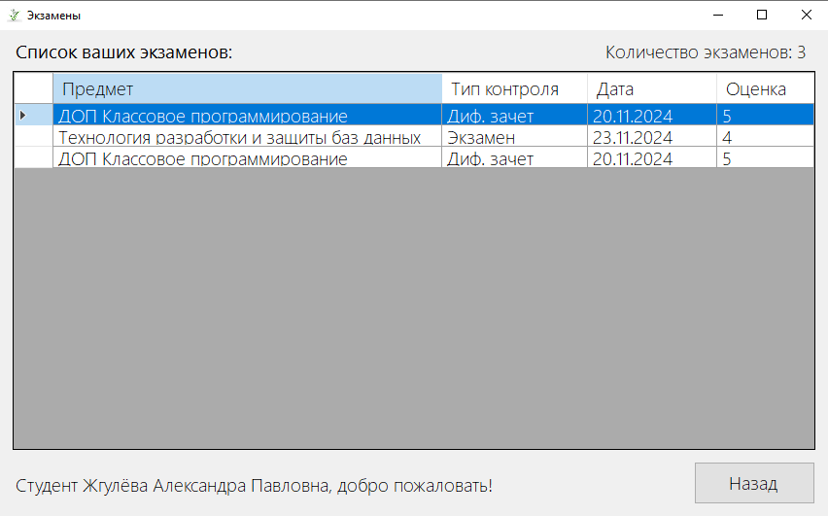

Рисунок 21 – Форма Главная для студента

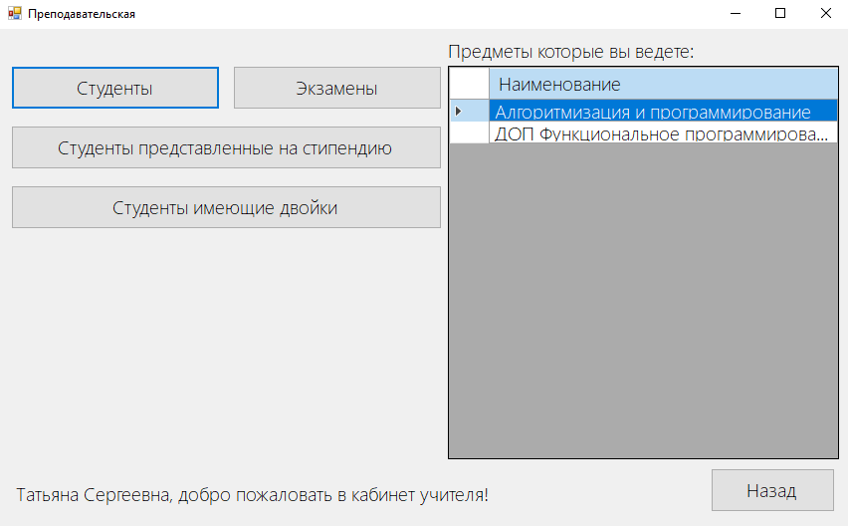

Рисунок 22 – Форма Главная для преподавателя

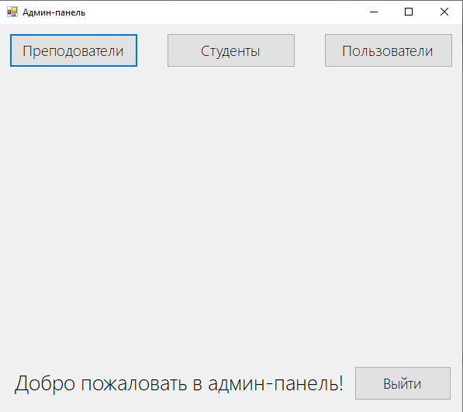

Рисунок 23 – Форма Главная для Администратора

**Возможность добавления, изменения и удаления записей в таблице;**

Для пользователя с ролью администратор добавить возможность добавления и изменения записей. Для изменения и добавления создать отдельную форму (см. Рисунок 24, Рисунок 25, Рисунок 26, Рисунок 27)

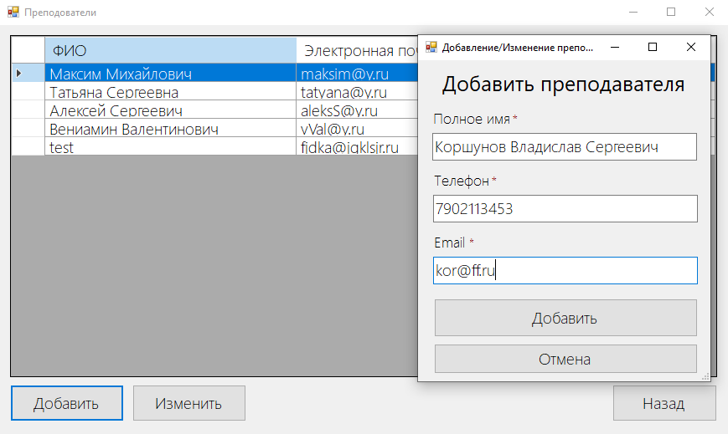

Рисунок 24 – Форма добавления данных

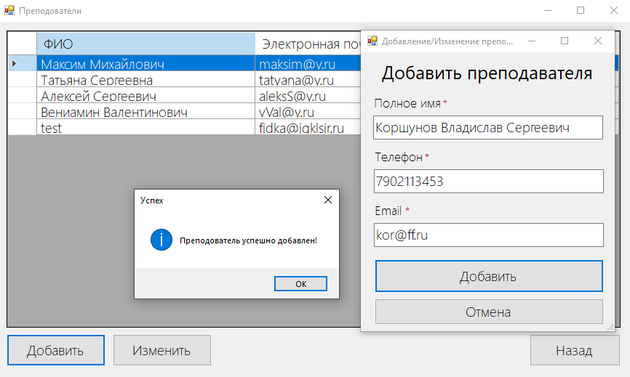

Рисунок 25 – Форма добавления данных

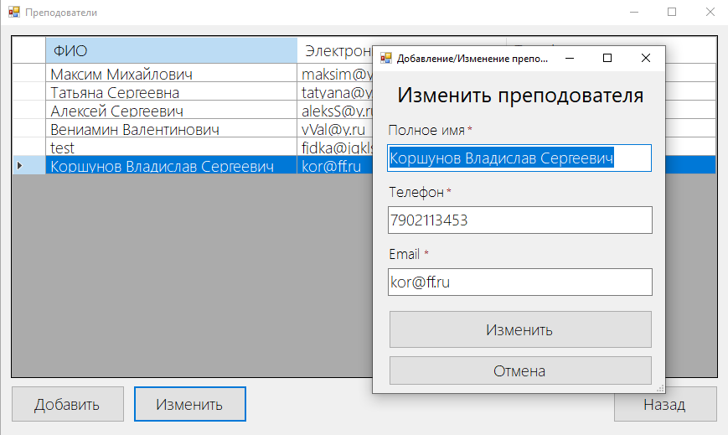

Рисунок 26 – Форма изменения данных

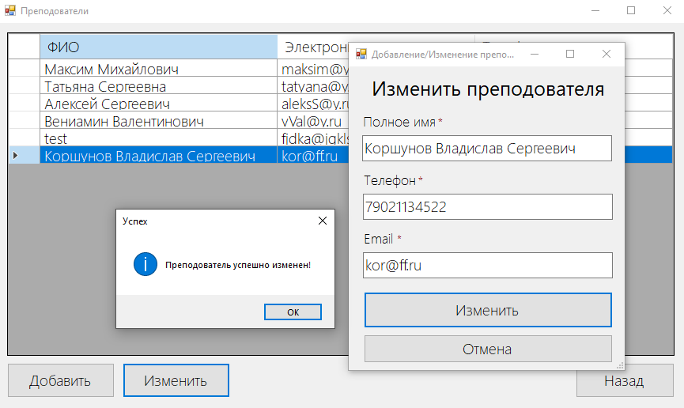

Рисунок 27 – Форма изменения данных

Для пользователя с ролью преподаватель добавить возможность добавления и изменения записей в таблице экзаменов. Для изменения и добавления создать отдельную форму (см. Рисунок 28, Рисунок 29, Рисунок 30, Рисунок 31)

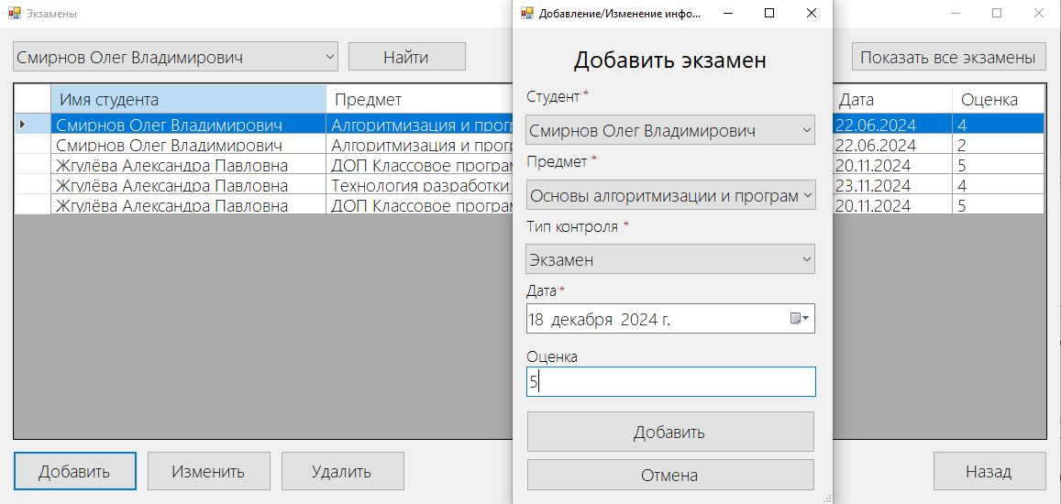

Рисунок 28 – Форма добавления данных

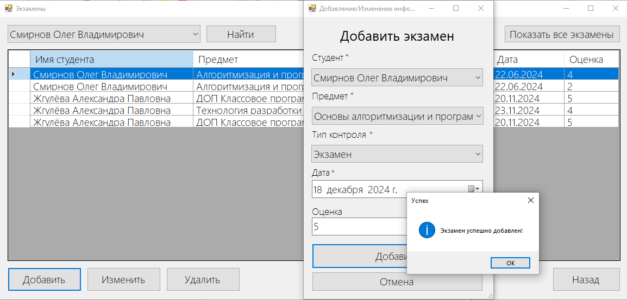

Рисунок 29 – Форма добавления данных

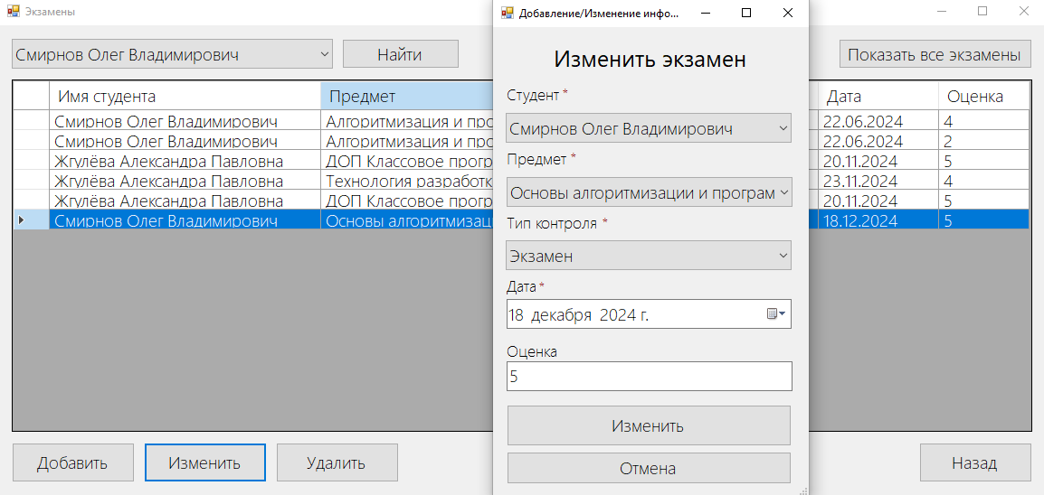

Рисунок 30 – Форма изменения данных

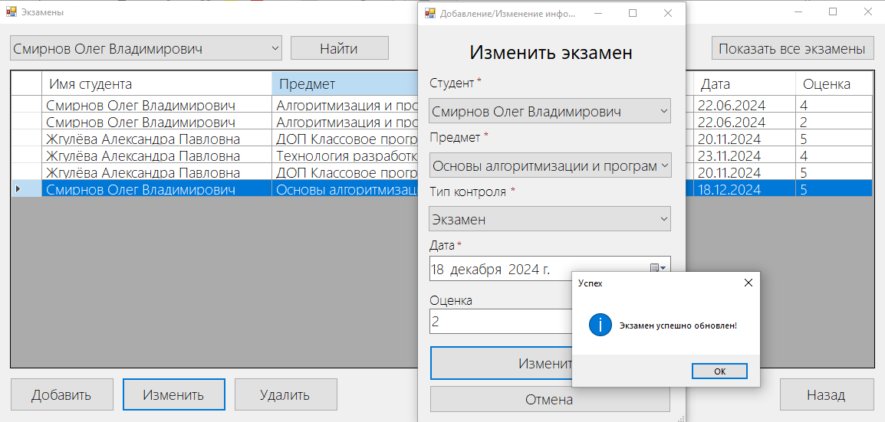

Рисунок 31 – Форма изменения данных

* + 1. **Выполненные запросы, описанные в задании**

Добавим на главную форму преподавателя две кнопки, каждая из них будет открывать следующую форму для вывода отчета (см. Рисунок 32, Рисунок 33, Рисунок 34)

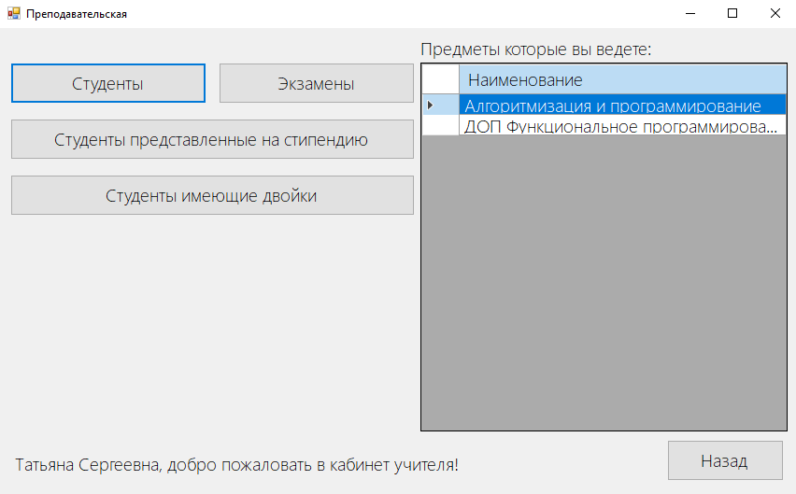

Рисунок 31 – Главная форма преподавателя

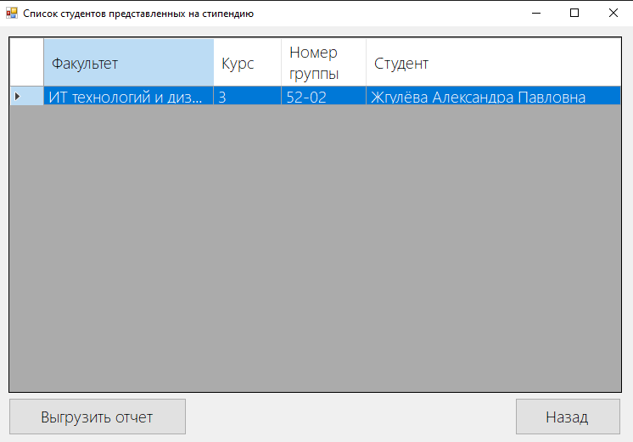

Рисунок 32 – Форма для вывода отчета

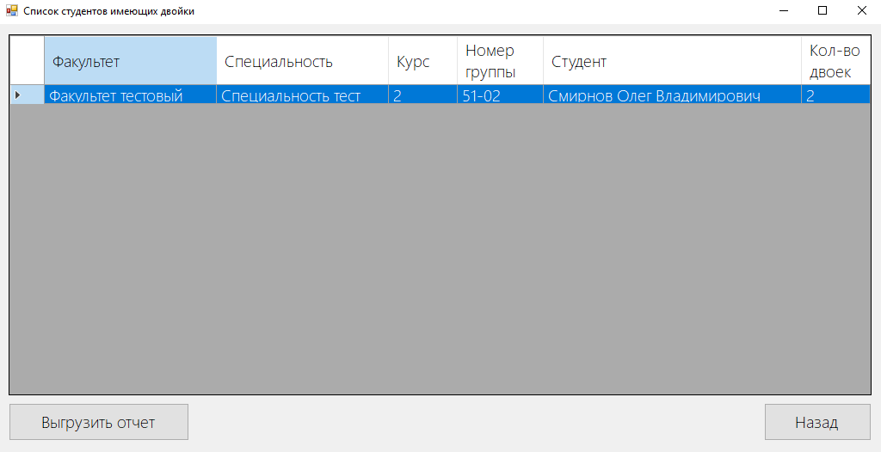

Рисунок 33 – Форма для вывода отчета

* + 1. **Возможность выгрузки отчетов по выполнению запросов;**

На форму с отчетами нужно добавить кнопки для выгрузки отчетов (см. Рисунок 32, Рисунок 33) (см. Приложение Б)

# ЗАКЛЮЧЕНИЕ

В процессе работы над курсовым проектом были достигнуты значительные результаты. Реализованная база данных позволяет эффективно управлять информацией об успеваемости студентов и посещаемости студентов, что существенно улучшает организацию работы ВУЗа.

В ходе проектирования уделено внимание оптимизации структуры базы данных, что обеспечивает её высокую производительность и надежность. Результаты тестирования подтвердили, что система справляется с нагрузкой и обеспечивает быстрое выполнение запросов.

Разработанная база данных не только отвечает текущим требованиям ВУЗа, но и является гибкой для будущих изменений и дополнений. Внедрение данной базы позволит автоматизировать процессы и сократить время на обработку данных.

Таким образом, данный проект не только демонстрирует теоретические знания в области проектирования баз данных, но и показывает практические навыки, необходимые для создания эффективных информационных систем.

# Список использованных источников

1. "SQL. Самоучитель"/ Д. Гроссман. - СПб.: Питер, 2022. - 304 с.
2. "Базы данных: Создание, проектирование и реализация" / К. Дейт. - 9-е изд. - Москва: "Вильямс", 2020. - 1280 с.
3. "Базы данных: учебник по SQL"/ Khan Academy, 2024. - https://www.khanacademy.org/computing/computer-programming/sql
4. "Введение в SQL"/ W3Schools, 2024. - https://www.w3schools.com/sql/
5. "Документация PostgreSQL"/ PostgreSQL, 2024. - https://www.postgresql.org/docs/
6. "Разработка клиентских приложений для работы с базами данных"/ М. В. Сидоров. - Журнал "Программирование", 2021, № 4, с. 55-62.
7. "Современные подходы к проектированию баз данных"/ А. С. Иванов, С. В. Петров. - Научно-технический журнал "Информационные технологии", 2023, № 1, с. 25-32.

# Приложение А

**Листинг программы**

**А.1 Листинг скрипта базы данных и таблиц**

Листинг 1 – Создание базы данных и таблиц

USE [master]

GO

/****** Object: Database [student_accounting] Script Date: 18.12.2024 14:05:38 ******/

CREATE DATABASE [student_accounting]

CONTAINMENT = NONE

ON PRIMARY

( NAME = N'student_accounting_Data', FILENAME = N'C:\Users\gruzd\Desktop\MSSQL16.SQLEXPRESS\MSSQL\DATA\student_accounting.mdf' , SIZE = 8192KB , MAXSIZE = UNLIMITED, FILEGROWTH = 1024KB )

LOG ON

( NAME = N'student_accounting_Log', FILENAME = N'C:\Users\gruzd\Desktop\MSSQL16.SQLEXPRESS\MSSQL\DATA\student_accounting.ldf' , SIZE = 8192KB , MAXSIZE = 2048GB , FILEGROWTH = 10%)

WITH CATALOG_COLLATION = DATABASE_DEFAULT, LEDGER = OFF

GO

ALTER DATABASE [student_accounting] SET COMPATIBILITY_LEVEL = 160

GO

IF (1 = FULLTEXTSERVICEPROPERTY('IsFullTextInstalled'))

begin

EXEC [student_accounting].[dbo].[sp_fulltext_database] @action = 'enable'

end

GO

ALTER DATABASE [student_accounting] SET ANSI_NULL_DEFAULT OFF

GO

ALTER DATABASE [student_accounting] SET ANSI_NULLS OFF

GO

ALTER DATABASE [student_accounting] SET ANSI_PADDING OFF

GO

ALTER DATABASE [student_accounting] SET ANSI_WARNINGS OFF

GO

ALTER DATABASE [student_accounting] SET ARITHABORT OFF

GO

ALTER DATABASE [student_accounting] SET AUTO_CLOSE OFF

GO

ALTER DATABASE [student_accounting] SET AUTO_SHRINK OFF

GO

ALTER DATABASE [student_accounting] SET AUTO_UPDATE_STATISTICS ON

GO

ALTER DATABASE [student_accounting] SET CURSOR_CLOSE_ON_COMMIT OFF

GO

ALTER DATABASE [student_accounting] SET CURSOR_DEFAULT GLOBAL

GO

ALTER DATABASE [student_accounting] SET CONCAT_NULL_YIELDS_NULL OFF

GO

ALTER DATABASE [student_accounting] SET NUMERIC_ROUNDABORT OFF

GO

ALTER DATABASE [student_accounting] SET QUOTED_IDENTIFIER OFF

GO

ALTER DATABASE [student_accounting] SET RECURSIVE_TRIGGERS OFF

GO

ALTER DATABASE [student_accounting] SET DISABLE_BROKER

GO

ALTER DATABASE [student_accounting] SET AUTO_UPDATE_STATISTICS_ASYNC OFF

GO

ALTER DATABASE [student_accounting] SET DATE_CORRELATION_OPTIMIZATION OFF

GO

ALTER DATABASE [student_accounting] SET TRUSTWORTHY OFF

GO

ALTER DATABASE [student_accounting] SET ALLOW_SNAPSHOT_ISOLATION OFF

GO

ALTER DATABASE [student_accounting] SET PARAMETERIZATION SIMPLE

GO

ALTER DATABASE [student_accounting] SET READ_COMMITTED_SNAPSHOT OFF

GO

ALTER DATABASE [student_accounting] SET HONOR_BROKER_PRIORITY OFF

GO

ALTER DATABASE [student_accounting] SET RECOVERY SIMPLE

GO

ALTER DATABASE [student_accounting] SET MULTI_USER

GO

ALTER DATABASE [student_accounting] SET PAGE_VERIFY CHECKSUM

GO

ALTER DATABASE [student_accounting] SET DB_CHAINING OFF

GO

ALTER DATABASE [student_accounting] SET FILESTREAM( NON_TRANSACTED_ACCESS = OFF )

GO

ALTER DATABASE [student_accounting] SET TARGET_RECOVERY_TIME = 60 SECONDS

GO

ALTER DATABASE [student_accounting] SET DELAYED_DURABILITY = DISABLED

GO

ALTER DATABASE [student_accounting] SET ACCELERATED_DATABASE_RECOVERY = OFF

GO

ALTER DATABASE [student_accounting] SET QUERY_STORE = ON

GO

ALTER DATABASE [student_accounting] SET QUERY_STORE (OPERATION_MODE = READ_WRITE, CLEANUP_POLICY = (STALE_QUERY_THRESHOLD_DAYS = 30), DATA_FLUSH_INTERVAL_SECONDS = 900, INTERVAL_LENGTH_MINUTES = 60, MAX_STORAGE_SIZE_MB = 1000, QUERY_CAPTURE_MODE = AUTO, SIZE_BASED_CLEANUP_MODE = AUTO, MAX_PLANS_PER_QUERY = 200, WAIT_STATS_CAPTURE_MODE = ON)

GO

USE [student_accounting]

GO

/****** Object: Table [dbo].[control_types] Script Date: 18.12.2024 14:05:38 ******/

SET ANSI_NULLS ON

GO

SET QUOTED_IDENTIFIER ON

GO

CREATE TABLE [dbo].[control_types](

[id_control_type] [int] IDENTITY(1,1) NOT NULL,

[control_type_name] [varchar](50) NOT NULL,

CONSTRAINT [PK_control_types] PRIMARY KEY CLUSTERED

(

[id_control_type] ASC

)WITH (PAD_INDEX = OFF, STATISTICS_NORECOMPUTE = OFF, IGNORE_DUP_KEY = OFF, ALLOW_ROW_LOCKS = ON, ALLOW_PAGE_LOCKS = ON, OPTIMIZE_FOR_SEQUENTIAL_KEY = OFF) ON [PRIMARY]

) ON [PRIMARY]

GO

/****** Object: Table [dbo].[entrance] Script Date: 18.12.2024 14:05:39 ******/

SET ANSI_NULLS ON

GO

SET QUOTED_IDENTIFIER ON

GO

CREATE TABLE [dbo].[entrance](

[id_entrance] [int] IDENTITY(1,1) NOT NULL,

[id_role] [int] NOT NULL,

[login] [varchar](50) NOT NULL,

[password] [varchar](50) NOT NULL,

[date_last_login] [date] NULL,

[id_entity] [int] NOT NULL,

CONSTRAINT [PK_entrance] PRIMARY KEY CLUSTERED

(

[id_entrance] ASC

)WITH (PAD_INDEX = OFF, STATISTICS_NORECOMPUTE = OFF, IGNORE_DUP_KEY = OFF, ALLOW_ROW_LOCKS = ON, ALLOW_PAGE_LOCKS = ON, OPTIMIZE_FOR_SEQUENTIAL_KEY = OFF) ON [PRIMARY]

) ON [PRIMARY]

GO

/****** Object: Table [dbo].[exams] Script Date: 18.12.2024 14:05:39 ******/

SET ANSI_NULLS ON

GO

SET QUOTED_IDENTIFIER ON

GO

CREATE TABLE [dbo].[exams](

[id_exam] [int] IDENTITY(1,1) NOT NULL,

[id_student] [int] NOT NULL,

[id_subject] [int] NOT NULL,

[id_control_type] [int] NULL,

[date] [date] NULL,

[grade] [varchar](1) NULL,

CONSTRAINT [PK_exams] PRIMARY KEY CLUSTERED

(

[id_exam] ASC

)WITH (PAD_INDEX = OFF, STATISTICS_NORECOMPUTE = OFF, IGNORE_DUP_KEY = OFF, ALLOW_ROW_LOCKS = ON, ALLOW_PAGE_LOCKS = ON, OPTIMIZE_FOR_SEQUENTIAL_KEY = OFF) ON [PRIMARY]

) ON [PRIMARY]

GO

/****** Object: Table [dbo].[faculties] Script Date: 18.12.2024 14:05:39 ******/

SET ANSI_NULLS ON

GO

SET QUOTED_IDENTIFIER ON

GO

CREATE TABLE [dbo].[faculties](

[id_faculty] [int] IDENTITY(1,1) NOT NULL,

[faculty_name] [varchar](50) NOT NULL,

CONSTRAINT [PK_faculties] PRIMARY KEY CLUSTERED

(

[id_faculty] ASC

)WITH (PAD_INDEX = OFF, STATISTICS_NORECOMPUTE = OFF, IGNORE_DUP_KEY = OFF, ALLOW_ROW_LOCKS = ON, ALLOW_PAGE_LOCKS = ON, OPTIMIZE_FOR_SEQUENTIAL_KEY = OFF) ON [PRIMARY]

) ON [PRIMARY]

GO

/****** Object: Table [dbo].[groups] Script Date: 18.12.2024 14:05:39 ******/

SET ANSI_NULLS ON

GO

SET QUOTED_IDENTIFIER ON

GO

CREATE TABLE [dbo].[groups](

[id_group] [int] IDENTITY(1,1) NOT NULL,

[group_number] [varchar](5) NOT NULL,

[id_specialty] [int] NOT NULL,

[course] [int] NOT NULL,

CONSTRAINT [PK_groups] PRIMARY KEY CLUSTERED

(

[id_group] ASC

)WITH (PAD_INDEX = OFF, STATISTICS_NORECOMPUTE = OFF, IGNORE_DUP_KEY = OFF, ALLOW_ROW_LOCKS = ON, ALLOW_PAGE_LOCKS = ON, OPTIMIZE_FOR_SEQUENTIAL_KEY = OFF) ON [PRIMARY]

) ON [PRIMARY]

GO

/****** Object: Table [dbo].[roles] Script Date: 18.12.2024 14:05:39 ******/

SET ANSI_NULLS ON

GO

SET QUOTED_IDENTIFIER ON

GO

CREATE TABLE [dbo].[roles](

[id_role] [int] IDENTITY(1,1) NOT NULL,

[role_name] [varchar](50) NOT NULL,

CONSTRAINT [PK_roles] PRIMARY KEY CLUSTERED

(

[id_role] ASC

)WITH (PAD_INDEX = OFF, STATISTICS_NORECOMPUTE = OFF, IGNORE_DUP_KEY = OFF, ALLOW_ROW_LOCKS = ON, ALLOW_PAGE_LOCKS = ON, OPTIMIZE_FOR_SEQUENTIAL_KEY = OFF) ON [PRIMARY]

) ON [PRIMARY]

GO

/****** Object: Table [dbo].[specialties] Script Date: 18.12.2024 14:05:39 ******/

SET ANSI_NULLS ON

GO

SET QUOTED_IDENTIFIER ON

GO

CREATE TABLE [dbo].[specialties](

[id_specialty] [int] IDENTITY(1,1) NOT NULL,

[id_faculty] [int] NOT NULL,

[specialty_name] [varchar](50) NOT NULL,

CONSTRAINT [PK_specialties] PRIMARY KEY CLUSTERED

(

[id_specialty] ASC

)WITH (PAD_INDEX = OFF, STATISTICS_NORECOMPUTE = OFF, IGNORE_DUP_KEY = OFF, ALLOW_ROW_LOCKS = ON, ALLOW_PAGE_LOCKS = ON, OPTIMIZE_FOR_SEQUENTIAL_KEY = OFF) ON [PRIMARY]

) ON [PRIMARY]

GO

/****** Object: Table [dbo].[students] Script Date: 18.12.2024 14:05:39 ******/

SET ANSI_NULLS ON

GO

SET QUOTED_IDENTIFIER ON

GO

CREATE TABLE [dbo].[students](

[id_student] [int] IDENTITY(1,1) NOT NULL,

[student_id_number] [varchar](8) NOT NULL,

[full_name] [varchar](255) NOT NULL,

[sex] [varchar](3) NOT NULL,

[id_group] [int] NOT NULL,

[date_birth] [date] NOT NULL,

CONSTRAINT [PK_students] PRIMARY KEY CLUSTERED

(

[id_student] ASC

)WITH (PAD_INDEX = OFF, STATISTICS_NORECOMPUTE = OFF, IGNORE_DUP_KEY = OFF, ALLOW_ROW_LOCKS = ON, ALLOW_PAGE_LOCKS = ON, OPTIMIZE_FOR_SEQUENTIAL_KEY = OFF) ON [PRIMARY]

) ON [PRIMARY]

GO

/****** Object: Table [dbo].[subjects] Script Date: 18.12.2024 14:05:39 ******/

SET ANSI_NULLS ON

GO

SET QUOTED_IDENTIFIER ON

GO

CREATE TABLE [dbo].[subjects](

[id_subject] [int] IDENTITY(1,1) NOT NULL,

[id_teacher] [int] NOT NULL,

[subject_name] [varchar](255) NOT NULL,

CONSTRAINT [PK_subjects] PRIMARY KEY CLUSTERED

(

[id_subject] ASC

)WITH (PAD_INDEX = OFF, STATISTICS_NORECOMPUTE = OFF, IGNORE_DUP_KEY = OFF, ALLOW_ROW_LOCKS = ON, ALLOW_PAGE_LOCKS = ON, OPTIMIZE_FOR_SEQUENTIAL_KEY = OFF) ON [PRIMARY]

) ON [PRIMARY]

GO

/****** Object: Table [dbo].[teachers] Script Date: 18.12.2024 14:05:39 ******/

SET ANSI_NULLS ON

GO

SET QUOTED_IDENTIFIER ON

GO

CREATE TABLE [dbo].[teachers](

[id_teacher] [int] IDENTITY(1,1) NOT NULL,

[full_name] [varchar](255) NOT NULL,

[phone] [varchar](50) NOT NULL,

[email] [varchar](255) NOT NULL,

CONSTRAINT [PK_teachers] PRIMARY KEY CLUSTERED

(

[id_teacher] ASC

)WITH (PAD_INDEX = OFF, STATISTICS_NORECOMPUTE = OFF, IGNORE_DUP_KEY = OFF, ALLOW_ROW_LOCKS = ON, ALLOW_PAGE_LOCKS = ON, OPTIMIZE_FOR_SEQUENTIAL_KEY = OFF) ON [PRIMARY]

) ON [PRIMARY]

GO

SET IDENTITY_INSERT [dbo].[control_types] ON

INSERT [dbo].[control_types] ([id_control_type], [control_type_name]) VALUES (1, N'Экзамен')

INSERT [dbo].[control_types] ([id_control_type], [control_type_name]) VALUES (2, N'Диф. зачет')

SET IDENTITY_INSERT [dbo].[control_types] OFF

GO

SET IDENTITY_INSERT [dbo].[entrance] ON

INSERT [dbo].[entrance] ([id_entrance], [id_role], [login], [password], [date_last_login], [id_entity]) VALUES (1, 2, N'maksimM', N'maksimM', CAST(N'2024-11-18' AS Date), 2)

INSERT [dbo].[entrance] ([id_entrance], [id_role], [login], [password], [date_last_login], [id_entity]) VALUES (2, 3, N'admin', N'admin', NULL, 0)

INSERT [dbo].[entrance] ([id_entrance], [id_role], [login], [password], [date_last_login], [id_entity]) VALUES (5, 1, N'123test', N'123test', NULL, 2)

INSERT [dbo].[entrance] ([id_entrance], [id_role], [login], [password], [date_last_login], [id_entity]) VALUES (6, 1, N'1202202', N'1202202', NULL, 2)

SET IDENTITY_INSERT [dbo].[entrance] OFF

GO

SET IDENTITY_INSERT [dbo].[exams] ON

INSERT [dbo].[exams] ([id_exam], [id_student], [id_subject], [id_control_type], [date], [grade]) VALUES (3, 1, 2, 2, CAST(N'2024-06-22' AS Date), N'4')

INSERT [dbo].[exams] ([id_exam], [id_student], [id_subject], [id_control_type], [date], [grade]) VALUES (4, 1, 2, 2, CAST(N'2024-06-22' AS Date), N'2')

INSERT [dbo].[exams] ([id_exam], [id_student], [id_subject], [id_control_type], [date], [grade]) VALUES (5, 2, 3, 2, CAST(N'2024-11-20' AS Date), N'5')

INSERT [dbo].[exams] ([id_exam], [id_student], [id_subject], [id_control_type], [date], [grade]) VALUES (6, 2, 6, 1, CAST(N'2024-11-23' AS Date), N'4')

INSERT [dbo].[exams] ([id_exam], [id_student], [id_subject], [id_control_type], [date], [grade]) VALUES (7, 2, 3, 2, CAST(N'2024-11-20' AS Date), N'5')

SET IDENTITY_INSERT [dbo].[exams] OFF

GO

SET IDENTITY_INSERT [dbo].[faculties] ON

INSERT [dbo].[faculties] ([id_faculty], [faculty_name]) VALUES (1, N'Факультет тестовый')

INSERT [dbo].[faculties] ([id_faculty], [faculty_name]) VALUES (2, N'ИТ технологий и дизайна')

INSERT [dbo].[faculties] ([id_faculty], [faculty_name]) VALUES (3, N'Экономический')

INSERT [dbo].[faculties] ([id_faculty], [faculty_name]) VALUES (4, N'Политологии')

INSERT [dbo].[faculties] ([id_faculty], [faculty_name]) VALUES (5, N'Юридический')

SET IDENTITY_INSERT [dbo].[faculties] OFF

GO

SET IDENTITY_INSERT [dbo].[groups] ON

INSERT [dbo].[groups] ([id_group], [group_number], [id_specialty], [course]) VALUES (1, N'51-02', 1, 2)

INSERT [dbo].[groups] ([id_group], [group_number], [id_specialty], [course]) VALUES (2, N'52-02', 2, 3)

INSERT [dbo].[groups] ([id_group], [group_number], [id_specialty], [course]) VALUES (3, N'53-02', 2, 2)

INSERT [dbo].[groups] ([id_group], [group_number], [id_specialty], [course]) VALUES (4, N'52-03', 4, 3)

INSERT [dbo].[groups] ([id_group], [group_number], [id_specialty], [course]) VALUES (5, N'12-22', 10, 3)

INSERT [dbo].[groups] ([id_group], [group_number], [id_specialty], [course]) VALUES (6, N'22-21', 7, 3)

INSERT [dbo].[groups] ([id_group], [group_number], [id_specialty], [course]) VALUES (7, N'20-21', 7, 5)

INSERT [dbo].[groups] ([id_group], [group_number], [id_specialty], [course]) VALUES (8, N'30-51', 3, 5)

SET IDENTITY_INSERT [dbo].[groups] OFF

GO

SET IDENTITY_INSERT [dbo].[roles] ON

INSERT [dbo].[roles] ([id_role], [role_name]) VALUES (1, N'Студент')

INSERT [dbo].[roles] ([id_role], [role_name]) VALUES (2, N'Преподаватель')

INSERT [dbo].[roles] ([id_role], [role_name]) VALUES (3, N'Администратор')

SET IDENTITY_INSERT [dbo].[roles] OFF

GO

SET IDENTITY_INSERT [dbo].[specialties] ON

INSERT [dbo].[specialties] ([id_specialty], [id_faculty], [specialty_name]) VALUES (1, 1, N'Специальность тест')

INSERT [dbo].[specialties] ([id_specialty], [id_faculty], [specialty_name]) VALUES (2, 2, N'Программирование')

INSERT [dbo].[specialties] ([id_specialty], [id_faculty], [specialty_name]) VALUES (3, 2, N'Дизайн в промышленности')

INSERT [dbo].[specialties] ([id_specialty], [id_faculty], [specialty_name]) VALUES (4, 2, N'Web-Дизайн')

INSERT [dbo].[specialties] ([id_specialty], [id_faculty], [specialty_name]) VALUES (5, 5, N'Юриспруденция')

INSERT [dbo].[specialties] ([id_specialty], [id_faculty], [specialty_name]) VALUES (6, 5, N'Обеспечение законности и правопорядка')

INSERT [dbo].[specialties] ([id_specialty], [id_faculty], [specialty_name]) VALUES (7, 4, N'Политология')

INSERT [dbo].[specialties] ([id_specialty], [id_faculty], [specialty_name]) VALUES (8, 4, N'Международные отношения')

INSERT [dbo].[specialties] ([id_specialty], [id_faculty], [specialty_name]) VALUES (9, 4, N'Регионоведение России')

INSERT [dbo].[specialties] ([id_specialty], [id_faculty], [specialty_name]) VALUES (10, 3, N'Менеджмент')

INSERT [dbo].[specialties] ([id_specialty], [id_faculty], [specialty_name]) VALUES (11, 3, N'Экономика')

SET IDENTITY_INSERT [dbo].[specialties] OFF

GO

SET IDENTITY_INSERT [dbo].[students] ON

INSERT [dbo].[students] ([id_student], [student_id_number], [full_name], [sex], [id_group], [date_birth]) VALUES (1, N'1202200', N'Смирнов Олег Владимирович', N'муж', 1, CAST(N'2005-03-11' AS Date))

INSERT [dbo].[students] ([id_student], [student_id_number], [full_name], [sex], [id_group], [date_birth]) VALUES (2, N'1202202', N'Жгулёва Александра Павловна', N'жен', 2, CAST(N'2004-12-22' AS Date))

INSERT [dbo].[students] ([id_student], [student_id_number], [full_name], [sex], [id_group], [date_birth]) VALUES (3, N'1202204', N'Чекин Леонтий Степанович', N'муж', 2, CAST(N'2005-01-11' AS Date))

INSERT [dbo].[students] ([id_student], [student_id_number], [full_name], [sex], [id_group], [date_birth]) VALUES (4, N'1202204', N'Брагин Адам Евгеньевич ИзмПров', N'муж', 1, CAST(N'2004-10-08' AS Date))

INSERT [dbo].[students] ([id_student], [student_id_number], [full_name], [sex], [id_group], [date_birth]) VALUES (5, N'1024000', N'Тест Тетстович Добавить', N'муж', 5, CAST(N'2000-02-09' AS Date))

SET IDENTITY_INSERT [dbo].[students] OFF

GO

SET IDENTITY_INSERT [dbo].[subjects] ON

INSERT [dbo].[subjects] ([id_subject], [id_teacher], [subject_name]) VALUES (1, 1, N'Основы алгоритмизации и программирования')

INSERT [dbo].[subjects] ([id_subject], [id_teacher], [subject_name]) VALUES (2, 2, N'Алгоритмизация и программирование')

INSERT [dbo].[subjects] ([id_subject], [id_teacher], [subject_name]) VALUES (3, 1, N'ДОП Классовое программирование')

INSERT [dbo].[subjects] ([id_subject], [id_teacher], [subject_name]) VALUES (4, 2, N'ДОП Функциональное программирование')

INSERT [dbo].[subjects] ([id_subject], [id_teacher], [subject_name]) VALUES (5, 1, N'Разработка программных модулей')

INSERT [dbo].[subjects] ([id_subject], [id_teacher], [subject_name]) VALUES (6, 1, N'Технология разработки и защиты баз данных')

SET IDENTITY_INSERT [dbo].[subjects] OFF

GO

SET IDENTITY_INSERT [dbo].[teachers] ON

INSERT [dbo].[teachers] ([id_teacher], [full_name], [phone], [email]) VALUES (1, N'Максим Михайлович', N'111', N'maksim@y.ru')

INSERT [dbo].[teachers] ([id_teacher], [full_name], [phone], [email]) VALUES (2, N'Татьяна Сергеевна', N'222', N'tatyana@y.ru')

INSERT [dbo].[teachers] ([id_teacher], [full_name], [phone], [email]) VALUES (3, N'Алексей Сергеевич', N'89321153215', N'aleksS@y.ru')

INSERT [dbo].[teachers] ([id_teacher], [full_name], [phone], [email]) VALUES (4, N'Вениамин Валентинович', N'85683923444', N'vVal@y.ru')

INSERT [dbo].[teachers] ([id_teacher], [full_name], [phone], [email]) VALUES (5, N'test', N'38383', N'fjdka@jgklsjr.ru')

INSERT [dbo].[teachers] ([id_teacher], [full_name], [phone], [email]) VALUES (6, N'Коршунов Владислав Сергеевич', N'79021134522', N'kor@ff.ru')

SET IDENTITY_INSERT [dbo].[teachers] OFF

GO

ALTER TABLE [dbo].[entrance] WITH CHECK ADD CONSTRAINT [FK_entrance_roles] FOREIGN KEY([id_role])

REFERENCES [dbo].[roles] ([id_role])

GO

ALTER TABLE [dbo].[entrance] CHECK CONSTRAINT [FK_entrance_roles]

GO

ALTER TABLE [dbo].[exams] WITH CHECK ADD CONSTRAINT [FK_exams_control_types] FOREIGN KEY([id_control_type])

REFERENCES [dbo].[control_types] ([id_control_type])

GO

ALTER TABLE [dbo].[exams] CHECK CONSTRAINT [FK_exams_control_types]

GO

ALTER TABLE [dbo].[exams] WITH CHECK ADD CONSTRAINT [FK_exams_students] FOREIGN KEY([id_student])

REFERENCES [dbo].[students] ([id_student])

GO

ALTER TABLE [dbo].[exams] CHECK CONSTRAINT [FK_exams_students]

GO

ALTER TABLE [dbo].[exams] WITH CHECK ADD CONSTRAINT [FK_exams_subjects] FOREIGN KEY([id_subject])

REFERENCES [dbo].[subjects] ([id_subject])

GO

ALTER TABLE [dbo].[exams] CHECK CONSTRAINT [FK_exams_subjects]

GO

ALTER TABLE [dbo].[groups] WITH CHECK ADD CONSTRAINT [FK_groups_specialties] FOREIGN KEY([id_specialty])

REFERENCES [dbo].[specialties] ([id_specialty])

GO

ALTER TABLE [dbo].[groups] CHECK CONSTRAINT [FK_groups_specialties]

GO

ALTER TABLE [dbo].[specialties] WITH CHECK ADD CONSTRAINT [FK_specialties_faculties] FOREIGN KEY([id_faculty])

REFERENCES [dbo].[faculties] ([id_faculty])

GO

ALTER TABLE [dbo].[specialties] CHECK CONSTRAINT [FK_specialties_faculties]

GO

ALTER TABLE [dbo].[students] WITH CHECK ADD CONSTRAINT [FK_students_groups] FOREIGN KEY([id_group])

REFERENCES [dbo].[groups] ([id_group])

GO

ALTER TABLE [dbo].[students] CHECK CONSTRAINT [FK_students_groups]

GO

ALTER TABLE [dbo].[subjects] WITH CHECK ADD CONSTRAINT [FK_subjects_teachers] FOREIGN KEY([id_teacher])

REFERENCES [dbo].[teachers] ([id_teacher])

GO

ALTER TABLE [dbo].[subjects] CHECK CONSTRAINT [FK_subjects_teachers]

GO

USE [master]

GO

ALTER DATABASE [student_accounting] SET READ_WRITE

GO

# Приложение Б

**проверки программы**

**Б.1 Выгрузка 1 отчета**

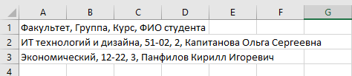

Рисунок Б.1 - Выгрузка 1 отчета

**Б.2 Выгрузка 2 отчета**

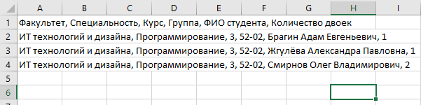

Рисунок Б.2 - Выгрузка 2 отчета

**Б.3 Сохранение отчета**

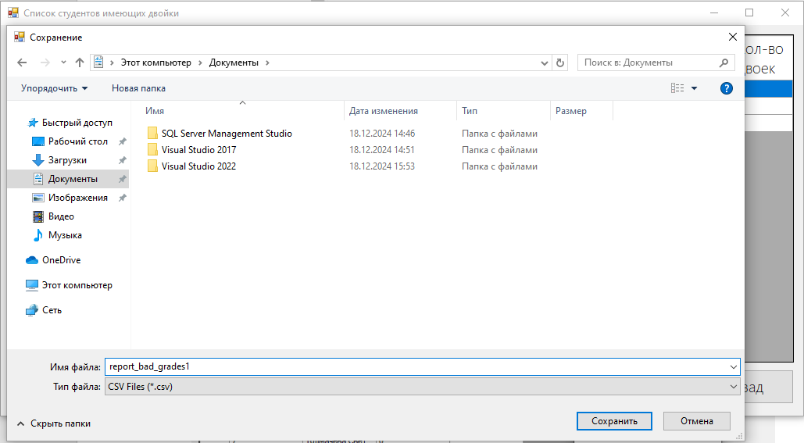

Рисунок Б.3 - Сохранение отчета

**Б.4 Успешная выгрузка**

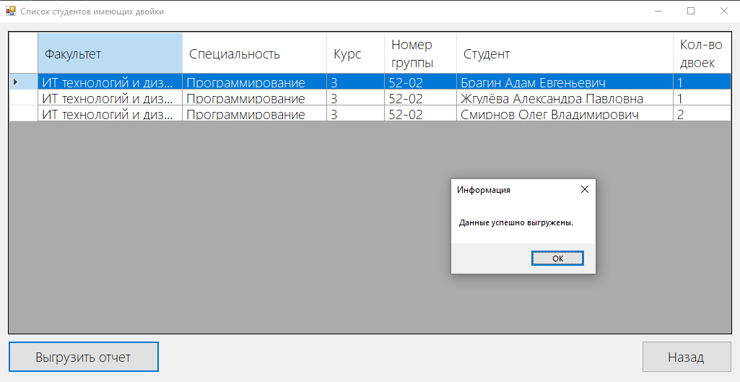

Рисунок Б.4 - Успешная выгрузка